Project WebSentiment

Gesprekverslag

Tarik Hacialiogullari & Santino bonora

Datum: 11-06-2017  
Klas: RIO4-APO3A  
Examencasus: 03

2017

Inhoudsopgave

Inleiding 2

Verslag van het tonen van de applicatie (V1.0.0). 3

Inleiding 3

Verandering 3

Conclusie 3

Voor akkoord gesprekverslag 5

Voor akkoord applicatie 6

Revisie 7

# Inleiding

Dit document gaat over het gesprek dat Tarik Hacialiogullari en Santino Bonora hebben gehad met Nigel Severing op donderdag 8 juni over de applicatie. We op die dag de applicatie doorgenomen met Nigel Severing (opdrachtgever) en Khadija (vriendin van de opdrachtgever) Aghaatz. Hieruit zijn er een aantal punten ontstaan die opgelost moeten worden zodat de app helemaal goedgekeurd wordt. De akkoord hebben we later via de mail gekregen aangezien we de afgetekende blaadjes daar vergeten waren.

# Verslag van het tonen van de applicatie (V1.0.0).

## Inleiding

Tarik en Santino zijn aangekomen bij Bredaseweg 106. Hier zijn wij verwelkomd door Nigel Severing en Khadija Aghaatz. Vervolgens zijn we rond de tafel gaan zitten en hebben wij de applicatie laten zien. Tijdens het doorlopen van de applicatie heeft Nigel Severing een aantal punten opgeschreven die hij anders zou willen hebben.

## Verandering

Toen wij de applicatie volledig doorgelopen hadden kwam Nigel Severing uit op de volgende punten:

* In het menu moeten een aantal iconen in de hoogte gecentreerd staan het gaat om de volgende iconen: Het (meest linker) WebSentiment Icoon, het home icoon, en het contact icoon.
* De voorste letter bij Dienst🡪Applicaties op maat ontbreekt daar moet een “B” voor toegevoegd worden.
* De pijl naar links bij Projecten is niet gespiegeld aan de pijl naar rechts. Deze moet aangepast worden zodat de grootte van de linker pijl gelijk is aan de rechter pijl.
* Het onderwerp van de mail die automatisch wordt ingevoerd na het klikken van de “Verzenden” knop op contact. Moet als volgt zijn: “Contact bericht van [naam] via de Windowsapplicatie”.

## Conclusie

Naast deze punten was Nigel Severing en vooral zijn vriendin Khadija Aghaatz helemaal tevreden over de applicatie. Ze hebben de applicatie beide werkend gezien, het programma viel niet uit of deed niet iets onverwachts. Op een paar punten na liep alles zoals verwachting. Voorderest vond Nigel Severing het uitstekend en verklaarde de applicatie na het oppakken van deze punten helemaal afgerond.

Akkoord voor de werkende solution die daad werkelijk ook is getoond aan de opdracht gever, en ook een akkoord dat dit gesprekverslag overeenkomt met wat er op 8 juni is besproken tijdens het tonen van de applicatie (v1.0.0) aan de opdrachtgever:

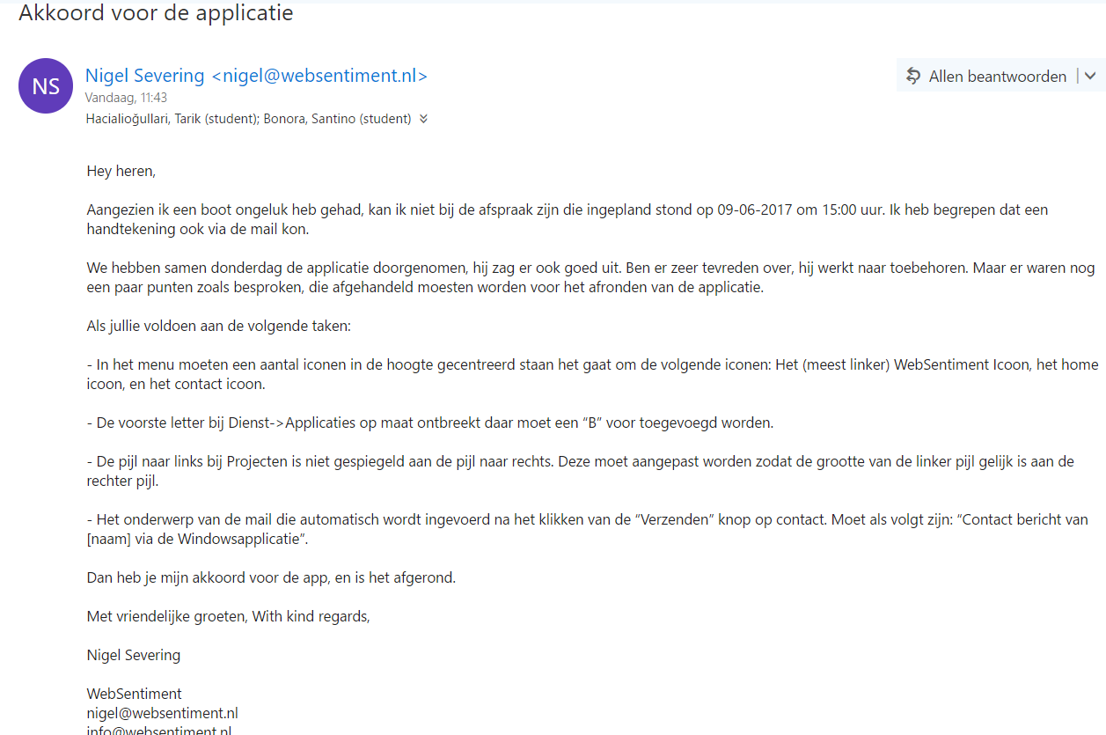

# Voor akkoord gesprekverslag

Ik (Nigel Severing) ga hierbij akkoord dat het gespreksverslag van de werkende solution van vandaag (Versie 1.0.0) overeengekomen is.

|  |  |  |
| --- | --- | --- |
| Plaats:  ____________  Datum:  ____________  Naam:  ____________  Handtekening:   |  | | --- | |  | |  |

# Voor akkoord applicatie

Na het zien van de werkende solution van vandaag (Versie 1.0.0), ga ik (Nigel Severing) akkoord dat na het uitvoeren van de volgende punten;

* In het menu moeten een aantal iconen in de hoogte gecentreerd staan het gaat om de volgende iconen: Het (meest linker) WebSentiment Icoon, het home icoon, en het contact icoon.
* De voorste letter bij Dienst🡪Applicaties op maat ontbreekt daar moet een “B” voor toegevoegd worden.
* De pijl naar links bij Projecten is niet gespiegeld aan de pijl naar rechts. Deze moet aangepast worden zodat de grootte van de linker pijl gelijk is aan de rechter pijl.
* Het onderwerp van de mail die automatisch wordt ingevoerd na het klikken van de “Verzenden” knop op contact. Moet als volgt zijn: “Contact bericht van [naam] via de Windowsapplicatie”.

De applicatie functioneel en technisch geheel overeengekomen is.

|  |  |  |
| --- | --- | --- |
| Plaats:  ____________  Datum:  ____________  Naam:  ____________  Handtekening:   |  | | --- | |  | |  |

# Revisie

Revisie van dit document.

|  |  |  |  |
| --- | --- | --- | --- |
| Datum | Wat | Wie | Versie |
| 12-06-2017 | Mail van de opdrachtgever ingezet als handtekening doeleinde. | Tarik Hacialiogullari | V0.3 |
| 11-06-2017 | Kopjes toegevoegd en content toe gevoegd en akkoorden verwerkt. | Tarik Hacialiogullari | V0.2 |
| 11-06-2017 | Kopjes toegevoegd en content toe gevoegd | Tarik Hacialiogullari | V0.1 |
| 11-06-2017 | Aangemaakt | Tarik Hacialiogullari | V0.0 |

# 